Гексакоорднированные комплексы германия с тетракис(2-гидроксипропил)этилендиамином и заменимыми аминокислотами
Королёнок К.А.^{1,2}, Лёзов Д.В.^{1,2}, Кочина Т.А.²
Студент, 1 курс магистратуры
¹Санкт-Петербургский государственный технологический институт (технический университет), Санкт-Петербург, Россия
²Филиал НИЦ «Курчатовский институт»-ПИЯФ-ИХС, Санкт-Петербург, Россия
E-mail: korolenokkseniya@gmail.com
Исследование нестандартных координационных состояний элементов 14-й группы представляет значительный интерес для современной координационной химии [1]. Расширение координационного числа германия до пять и шести за счет вовлечения d-орбиталей в гибридизацию открывает пути к созданию соединений с уникальными структурами и перспективным практическим применением. В частности, использование тетракис(2-гидроксипропил)этилендиамина (THPED) в качестве тетрадентатного лиганда позволяет стабилизировать гексакоординированное состояние центрального атома и изменять биологические свойства полученных соединений путём модификации аминокислотных заместителей.
В настоящей работе синтезированы и охарактеризованы новые герматраны на основе THPED с глицином и L-цистеином. Синтез проводили двухстадийным методом в водной среде: сначала диоксид германия взаимодействовал с аминокислотой при 80ºС (2 ч), затем добавляли THPED и нагревали до 90ºС (2 ч). Выходы продуктов составили 65-70%.
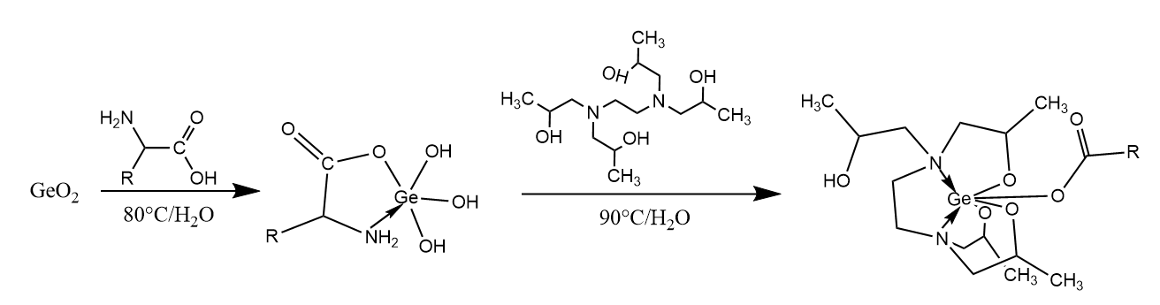
Рис. 1. Схема синтеза
Структура соединений подтверждена комплексом физико-химических методов. ЯМР-спектроскопия на ядрах ¹H и ИК-спектроскопия выявили характерные сигналы, соответствующие структуре получаемых 1-аминоацилоксигерматранов. Также было проведено исследование полученных соединений с помощью термического анализа.
PASS-анализ для соединения на основе глицина прогнозирует антигипоксическое действие, ингибирование сфинганинкиназы (противоопухолевый потенциал) и агонистическую активность в отношении рецепторов фактора роста фибробластов (регенеративная медицина). Для образца на основе L-цистеина выявлены антиоксидантные свойства за счет ингибирования NADPH-пероксидазы и супероксиддисмутазы, противовоспалительный эффект (ингибирование меприна В), а также способность ингибировать ацилкарнитин гидролазу и ключевые фрагменты метаболизма бактерий (аспартилтрансферазу, D-ксилулозредуктазу, этаноламиноксидазу), что указывает на потенциал в разработке антибактериальных средств.
Работа выполнена в рамках государственного задания (№ гос. рег. 1023032900385-8-1.4.3) филиала НИЦ «Курчатовский институт»-ПИЯФ-ИХС
Литература
1. Негребецкий В. В., Бауков Ю. И., Корлюков А. А. Необычные координационные состояния элементов 14-й группы: пента- и гексакоординированные комплексы // Лаборатория и производство. — 2019. — № 5(9). — С. 72–81.

